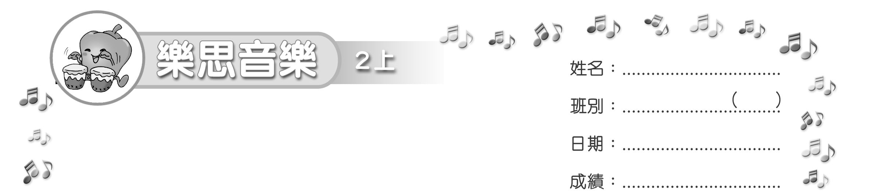
模擬試卷
測驗卷

（限時：________ 分鐘）
填充（30 %）
把正確答案填在五線譜上適當的位置。
- 聆聽老師彈奏樂句，在斷音的位置加上「•」。

•

•

•

•
•

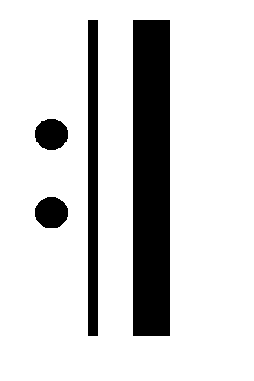
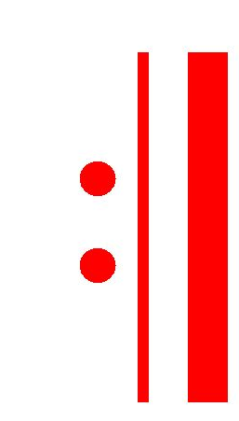
- 聆聽老師彈奏的樂句，在以下適當的位置填上 。
（a）
（b）

選擇（30 %）
把代表正確答案的英文字母填在 內。

B
- 聆聽樂曲。這是屬於哪類型的樂曲？
(聆聽樂曲: Schumann “The Soldier’s March”)
A. 搖籃曲 B. 進行曲 C. 流行曲

B
- 以下哪幅圖畫表示正確的歌唱姿勢及技巧？
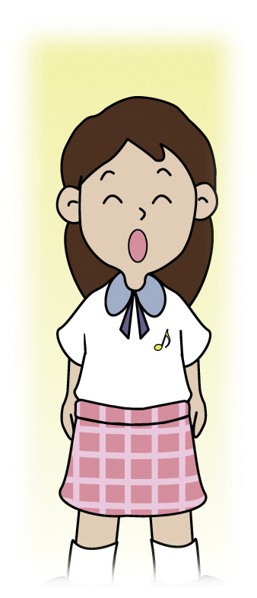


A. B. C.

- 以下節奏句可用哪句節奏口訣來表達？
C
A. sa ti – ti ta
B. ta ti – ti ta – a
C. ta ti – ti sa – a

配對（40 %）
把代表正確答案的英文字母填在 _____ 上。
- 以下的休止符與哪個音符的時值相等？
C
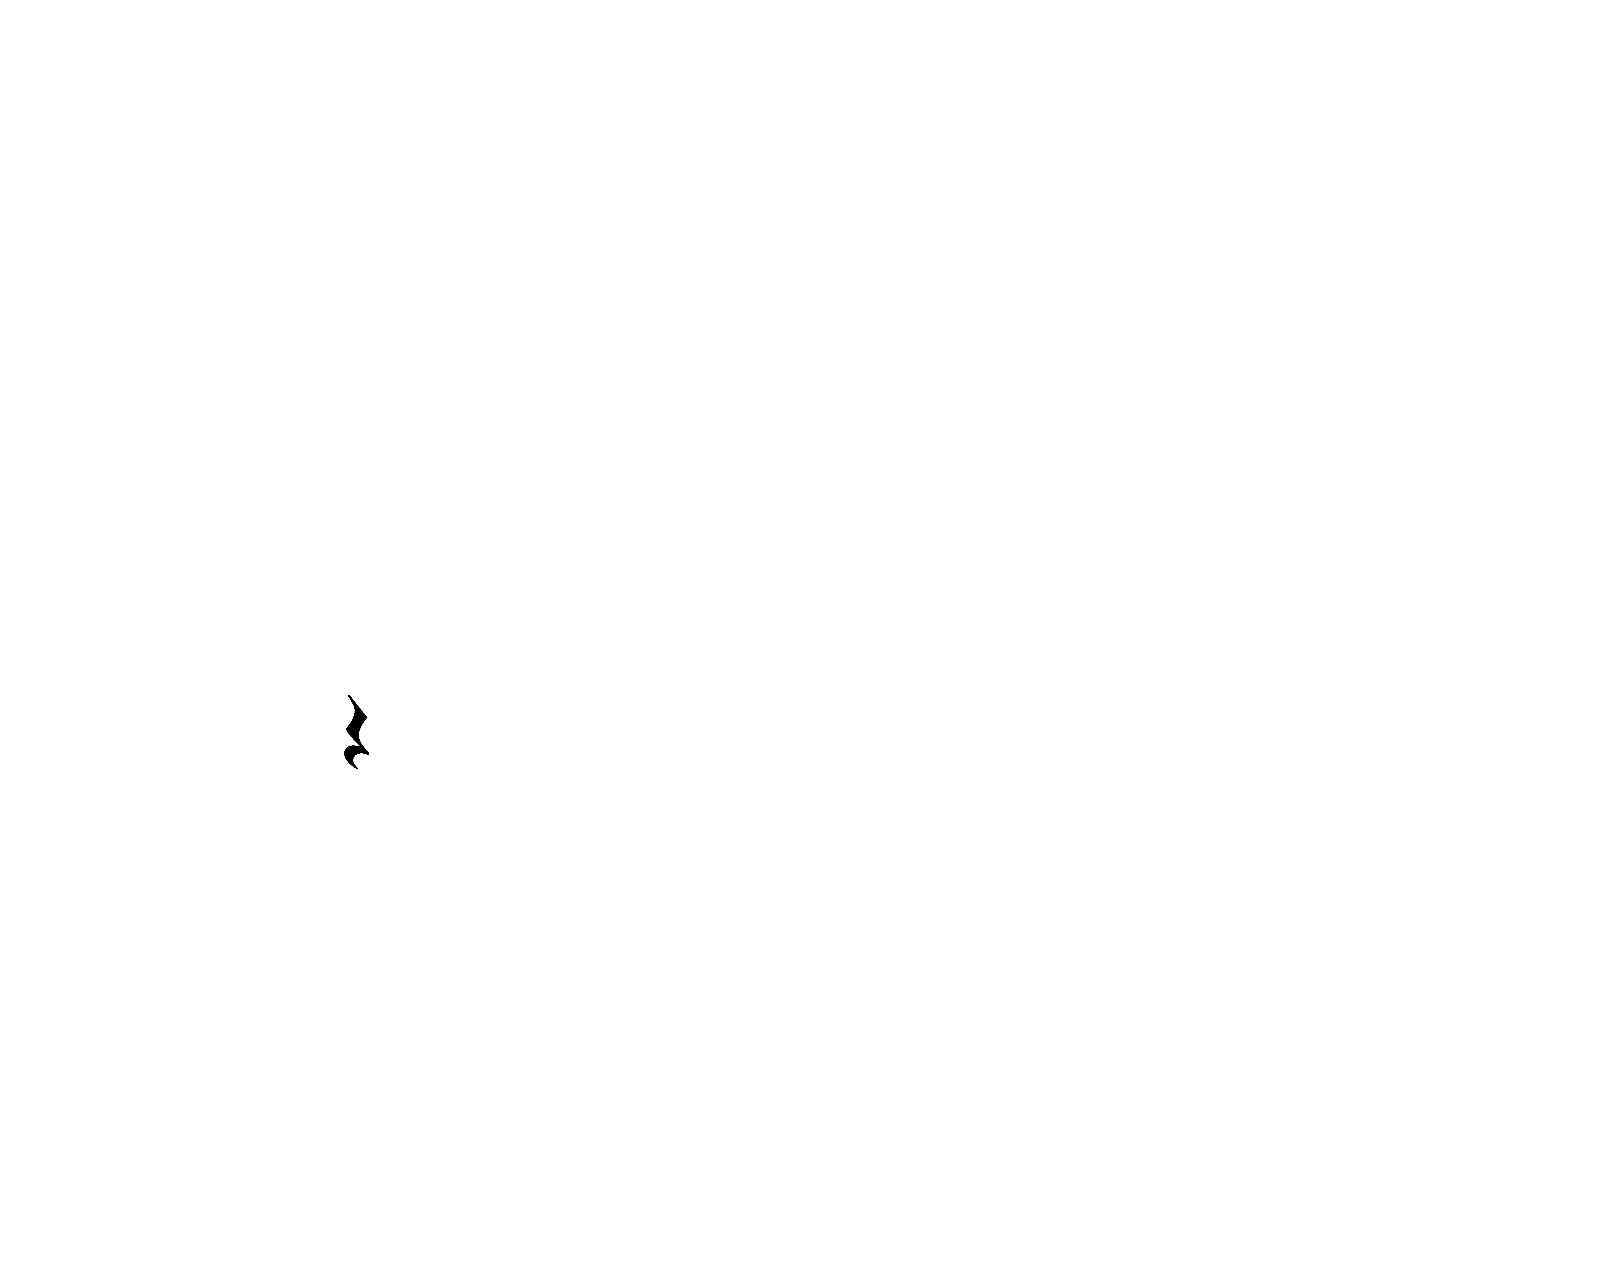
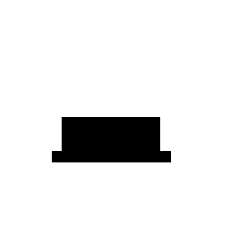
（a） _______
B
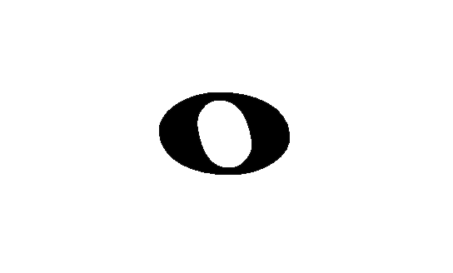
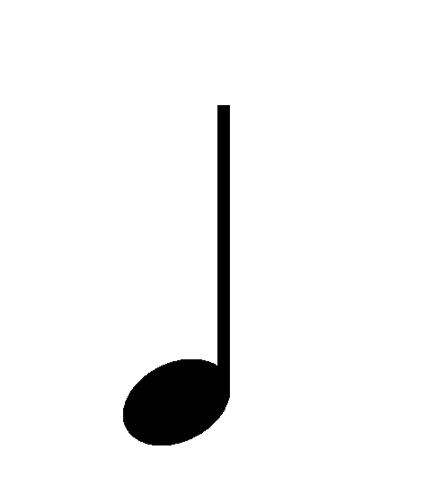
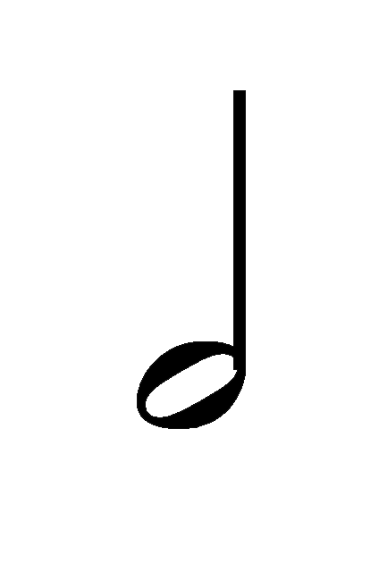
A.
（b） _______
B.
C.

- 以下的問句應配上哪個答句？
A.

B.
B
（a） _____
A
（b） _____

~ 完 ~


